**ورقة علمية بعنوان العلاقة بين إستراتيجيات التسويق والميزة التنافسية- التسويق الإبتكاري كمتغير وسيط**

**إعداد:**

1. **د.أبوبكر عامر محمد لقمة-أ.مساعد-جامعة السلام -كلية العلوم الإدارية والمالية –قسم إدارة الأعمال – السودان-**[**abubker.logma@gmail.com**](mailto:abubker.logma@gmail.com) **00249917371877**
2. **د.صديق عبدالرحمن شعيب صالح-أ.مساعد –جامعة البطانة- كلية علوم الإدارة والإقتصاد-قسم إدارة الأعمال-السودان-00249918380247siddignewsss@gmail.com**

**المستخلص**

تناولت الدراسة الدور الوسيط للتسويق الإبتكاري في العلاقة بين إستراتيجيات التسويق والميزة التنافسية بالتطبيق على شركة دال للالبان(كابو)،هدفت الدراسة إلى التعرف على أثر إستراتيجيات التسويق في الميزة التنافسية، التعرف على أثر إستراتيجيات التسويق في التسويق الإبتكاري، التعرف على أثر التسويق الإبتكاري في الميزة التنافسية،إعتمدت الدراسة على المنهج الوصفي التحليل لقياس وتتبع الظاهرة محل الدراسة، توصلت الدراسة لدة نتائج أهمها: توجد علاقة ذات دلالة إحصائية إيجابية بين إستراتيجيات التسويق والميزة التنافسية، تقوم الشركة بتقديم منتجات جديدة مختلفة عن المنتجات التي تسوقها، توجد علاقة ذات دلالة إحصائية إيجابية بين التسويق الابتكاري والميزة التنافسية، أوصت الدراسة بعده توصيات منها: أن تعمل الشركة على زيادة الإهتمام بالتسويق الإبتكاري من خلال إستخدام وسائل الإتصال التي تجنب بيئة الشركة المخاطر المحتملة الحدوث مستقبلاً بالإعتماد على الوسائل التكنولجية الحديثة والمتطورة، العمل على تطوير كفاءة العاملين في الشركة باستمرار لزيادة الإنتاجية وتقديم منتجات جديدة عن المنتجات المألوفة وبأفضل الوسائل والطرق الحديثة، الإهتمام بكل الزبائن مع التركيز على الزبائن الجُدد الذين لم ينالوا فرصة الإهتمام كالزبائن السابقين لتبقى الصورة الذهنية للشركة في أذهان عملائها لتزداد ثقةً وولاءً.

**الكلمات المفتاحية:** إستراتيجيات التسويق، الميزة التنافسية، التسويق الإبتكاري.

**Abstract**

The study dealt with the mediating role of innovative marketing in the relationship between marketing strategies and competitive advantage by applying it to Dal Dairy Company (capo), the study aimed to identify the impact of marketing strategies on competitive advantage, to identify the impact of marketing strategies on innovative marketing, to identify the impact of innovative marketing on advantage Competitiveness, the study relied on the descriptive analytical approach to measure and track the phenomenon under study. The study reached several results, the most important of which are: There is a positive statistically significant relationship between marketing strategies and competitive advantage. Innovative Marketing and Competitive Advantage The study then recommended recommendations, including: That the company work to increase interest in innovative marketing through the use of means of communication that avoid the company's environment potential risks in the future by relying on modern and advanced technological means, work to develop the efficiency of employees in the company continuously to increase productivity and provide New products on familiar products and the best ways and taking care of all customers with a focus on new customers who did not get the opportunity of attention like previous customers to keep the mental image of the company in the minds of its customers to increase their trust and loyalty.

**Keywords**:marketing strategies,competitive advantage,innovative marketing

**مقدمة:**

تعمل منظمات الأعمال في بيئة ديناميكية ومتحركة، فانه يستوجب عليها أن تعتمد على استراتيجية تسويقية. في وسط أصبح يتسم بالتغير الدائم، كان لزاما على المؤسسات الاقتصادية الاعتماد على بعض الإستراتيجيات التسويقية من أجل مسايرة التطورات العديدة التي أضحت إما فرصة أو تهديد لها، كما أنها تعد من أبرز محركات العمل الربحي لها، ويعد وضع الإستراتيجية التسويقية إحدى أكثر عمليات التسويق تعقيدا، حيث يتوقف عليها مدى نجاح المؤسسة أو فشلها، فنجد أن الإستراتيجية التسويقية هي التي تجدد الأسواق المستهدفة من جهة وإعداد الإستراتيجية، التموقع،والعلامة من جهة أخرى، كما تعمل على تحقيق تكييف موارد المؤسسة مع البيئة، والمؤسسة الاقتصادية تجد نفسها أمام عدة أنواع من الإستراتيجيات المنافسة في سوقها، فيجب من خلال تحليلها لقوى السوق وخاصة منافسيها أن تختار إستراتيجية لوضعيتها من أجل تحقيق أهدافها.

**الكلمات المفتاحية:** إستراتيجيات التسويق، الميزة التنافسية، التسويق الإبتكاري.

**مشكلة الدراسة**:

تتمحور مشكلة هذه الدراسة في الإجابة على التسأؤل الرئيسي التالي:

ما مدى تأثير إستراتيجيات التسويق والتسويق الإبتكاري في الميزة التنافسية للعاملونبشركة دال للالبان(كابو)؟

والتي تتفرع منه التساؤلات الفرعية التالية:

1. ما مدى تأثير إستراتيجيات التسويق في الميزة التنافسية للعاملون بشركة دال للالبان(كابو)؟
2. ما مدى تأثير إستراتيجيات التسويق في التسويق الإبتكاري للعاملون بشركة دال للالبان(كابو)؟
3. ما مدى تأثير التسويق الإبتكاري في الميزة التنافسية للعاملون بشركة دال للالبان(كابو)؟
4. هل التسويق الإبتكاري يتوسط العلاقة بين إستراتيجيات التسويق والميزة التنافسية للعاملون بشركة دال للالبان(كابو)؟

**أهمية الدراسة:**

تكمن أهمية هذه الدراسة في تناولها لموضوع هام متمثل الدور الوسيط للتسويق الإبتكاري في العلاقة بين إستراتيجيات التسويق والميزة التنافسية والذي يُعتبر من بين أهم المواضيع الذي يلزم الإهتمام بها وأخذها بعين الإعتبار من قِبل الشركات ويمكن إدراج هذه الأهمية في النقاط الاتية:

1. توضيح بعض المفاهيم في مجال الدراسة من خلال التعرف على مفهوم التسويق الإبتكاري وإستراتيجيات التسويق وأثرها في الميزة التنافسية للشركات.
2. المساهمة في توجيه إهتمام الباحثين إلى أهمية الأصول غير الملموسة.
3. تقديم دراسة تطبيقية تستفيد منها الشركات في بناء إستراتيجياتها التي تحفظ لها البقاء والإستمرارية.
4. تنبع أهميتها أيضاً من قلة الدراسات العربية التي تبحث في العلاقة بين التسويق الإبتكاري وعلاقتها بإستراتيجيات التسويق من خلال قياس أثرها على الميزة التنافسية .

**أهداف الدراسة**:

الهدف العام هو دراسة إستراتيجيات التسويق والتسويق الإبتكاري وأثرها على الميزة التنافسية وذلك من خلال تحقيق الاهداف الفرعية التالية:

1. التعرف على أثر إستراتيجيات التسويق في الميزة التنافسية.
2. التعرف على أثر إستراتيجيات التسويق في التسويق الإبتكاري.
3. التعرف على أثر التسويق الإبتكاري في الميزة التنافسية.
4. التعرف على الدور الوسيط للتسويق الإبتكاري عندما تتوسط العلاقة بين إستراتيجيات التسويق والميزة التنافسية.

**فرضيات الدراسة**:

لتحقيق أهداف الدراسة ولقياس علاقة الارتباط والاثر بين إستراتيجيات التسويق والتسويق الإبتكاري وأثره على الميزة التنافسية فقد جرى الاعتماد على الفرضيات الاتية:

الفرضية الرئيسية:

هناك علاقة ذات دلالة إحصائية بين إستراتيجيات التسويق والتسويق الإبتكاري على الميزة التنافسية. والتي تنبثق منه الفرضيات الفرعية التالية:

1. هناك علاقة ذات دلالة إحصائية بين إستراتيجيات التسويق والميزة التنافسية.
2. هناك علاقة ذات دلالة إحصائية بين إستراتيجيات التسويق والتسويق الإبتكاري.
3. هناك علاقة ذات دلالة إحصائية بين التسويق الإبتكاري والميزة التنافسية.
4. التسويق الإبتكاري يتوسط العلاقة بين إستراتيجيات التسويق والميزة التنافسية

**شكل (1) يوضح نموذج الدراسة:**

المتغير المستقل المتغير الوسيط المتغير التابع

إستراتيجيات التسويق التسويق الإبتكاري الميزة التنافسية

* الحصة السوقية
* الصورة الذهنية
* النوعية
* المنتج
* التسعير
* التوزيع
* المعارف
* المهارات
* السيرورات

المصدر: إعداد الباحث 2021م

**منهج الدراسة** :

إعتمدت هذه الدراسة على المنهج الوصفي والتحليلي كمنهج رئيسي لوصف وتحليل الظاهرة وهو يعد اداة مناسبة لتحديد إستراتيجيات التسويق والوقوف على الوضع الراهن،إلى جانب إعتمادها على المنهج التاريخي لتتبع الدراسات السابقة حسب الحق التاريخية والمنهج الاستنباطي لإختبار فرضيات الدراسة.

**حدود الدراسة**:

1. المجال المكاني: أقتصرت هذه الدراسة على شركة دال للالبان(كابو)؟
2. االمجال الزماني: تغطي هذه الدراسة من حيث الفترة الزمنية من(2017-2021م).
3. المجال البشري: تشمل هذه الدراسة جميع العاملين بشركة دال للالبان(كابو)عدا شريحة الدرجة العمالية.

**أدوات الدراسة**:

المصادر المستخدمة في هذه الدراسة هي:

1. المصادر الاولية:الاستبيان كاداة أساسية لجمع المعلومات من ميدان الدراسة.
2. المصادر الثانوية:وتشمل الكتب والمراجع والبحوث والمجلات.

**الدراسات السابقة:**

**دراسة: جميلة عبدالله التوم الدالي (2019م)**

تناولت الدراسة أثر الميزة التنافسية في تحقيق الفرص التسويقية، تتمثل أهمية الدراسة في رفد المكتبة السودانية بالمزيد من الدراسات في مجال المتغيرين اللذان تتناولهما الدراسة، فضلاً عن خلو المكتبات من بحث مطابق له على حد علم الباحثة، هدفت الدراسة بشكل أساسي للتعرف على أثر الميزة التنافسية في تحقيق الفرص التسويقية، بيان أثر ميزة التكلفة الأقل في تحقيق الفرص التسويقية، تحديد أثر ميزة الجودة في تحقيق الفرص التسويقية، توضيح أثر ميزة المرونة في تحقيق الفرص التسويقية، تمثلت فرضيات الدراسة في توجد علاقة ذات دلالة إحصائية بين الميزة التنافسية والفرص التسويقية علاقة ذات دلالة إحصائية بين ميزة التكلفة وتحقيق الفرص التسويقية، توجد علاقة ذات دلالة إحصائية بين ميزة الجودة وتحقيق الفرص التسويقية، توجد علاقة ذات دلالة إحصائية بين ميزة الخدمة وتحقيق الفرص التسويقية، توجد علاقة ذات دلالة إحصائية بين ميزة الخدمة وتحقيق الفرص التسويقية، توصلت الدراسة إلى ان المزايا التنافسية التي تمتلكها مجموعة معاوية البرير قد أثرت بشكل إيجابي في تحقيق الفرص التسويقية, وأثبتت نتائج الدراسة بأن ميزة التكلفة الأقل التي تمكنت من تحقيقها الشركة كان لها أثر إيجابي في تحقيق الفرص التسويقية، هنالك أثر إيجابي لميزة الصورة الذهنية التي حققتها مجموعة منتجات معاوية البرير في تحقيق الفرص المتاحة بالأسواق، أوصت الدراسة بعدة توصيات أهمها: سيكون من الجدير أن تعمل الشركة على تعزيز وتطوير وإدامة مزايا التنافسية لتتمكن من الاستمرار في تحقيق أقصى استفادة من الفرص التسويقية مقارنة بالمنافسين من الأفضل، أن تستمر الشركة في دعم جميع الأنشطة التي من شأنها تحسين الصورة الذهنية بشكل إضافي، يستحسن أن تعمل الشركة على تطوير جودة منتجاتها باستمرار مع مراعاة عنصر التكلفة.

**دراسة: علي كزار مجذاب (2018م)**

تناولت الدراسة أثر التفكير الإستراتيجي في الميزة التنافسية ودراسة التحديات البيئية كمتغير معدل، تكمن أهمية الدراسة في أنه لابد من وجود تفكير إستراتيجي يدعم لتحقيق ميزة تنافسية، وأيضا من المؤمل أن تقدم آليات ترشد مؤسسات القطاع النفطي نحو استكشاف أهمية العلاقة بين المتغيرات المبحوثة ونوع الروابط والعلاقات بينها فضلاً عن النشاط الكبير الذي يمارسه كلاً من (التفكير الإستراتيجي)، (التحديات البيئية) و(الميزة التنافسية) داخل المنظمات العراقية عامة وفي قطاع الصناعة النفطية خاصة في ظل الثورة المعلوماتية والتطورات العلمية والتقنية، هدفت الدراسة إلى إختبار أثر التفكير الإستراتيجي على الميزة التنافسية، اختبار الدول المعدل للتحديات البيئية في العلاقة بين التفكير الإسترتيجي والميزة التنافسية، جاءت فرضيات الدراسة في: توجد علاقة أرتباط معنوي ذات دلالة أحصائية بين التفكير الاستراتيجي والميزة التنافسية، التحديات البيئية تعدل العلاقة بين التفكير الإستراتيجي والميزة التنافسية، توصلت الدراسة لعدة نتائج منها: إن التفكير الاستراتيجي له أثر ذو دلالة احصائية عن مستوي معنوية مع الميزة التنافسية، أن المتغير المعدل للتحديات البيئية يوثر في العلاقة بين التفكير الإستراتيجي والميزة التنافسية، كما إن الميزة التنافسية كان لها أثر عدا بُعد الكلفة، أوصت الدراسة بعدة توصيات أهمها يُعد التفكير الاستراتيجي من المهارات الحديثة التي تعتمد على التفاعل المباشر بين الزبون والشركة وهو ما يحتم على الشركة تبني استراتيجية واضحة تعطي صورة شاملة لمستقبل مثالي يصف كل أجزاء المنظمة ، أن تكون رؤيتها واقعية تخاطب مشاعر العاملين وذكاءهم، وكل مدير يدعي امتلاكه كفاءة في الإدارة عليه إن يكون قادراً على ذكر رؤيته بوضوح.

**دراسة: دفع الله قسم الله (2018م)**

تناولت الدراسة دور الابتكار التسويقي في تعزيز الميزة التنافسية في السودان، تكمن أهمية الدراسة في التعرف على المشاكل التي تتعلق بالابتكار التسويقي في الشركات والتوصية لمتخذي القرار بمعالجتها، توفير مادة علمية عن الابتكار التسويقي والميزة التنافسية، تمثلت أهداف الدراسة في التعرف على الجوانب المختلفة للابتكار التسويقي في شركات الاتصالات، توضيح الدور الكبير الذي يمكن أن يؤديه الابتكار التسويقي في تعزيز الميزة التنافسية للشركات التي تتبع هذا المنهج مما يتيح لها التميز في أداء خدماتها والمحافظة على عملائها وزيادة حصتها السوقية، جاءت فرضيات الدراسة في توجد علاقة ذات دلالة إحصائية بين الابتكار التسويقي في الخدمات وتعزيز الميزة التنافسية، توجد علاقة ذات دلالة إحصائية بين الابتكار التسويقي في السعر وتعزيز الميزة التنافسية لشركات الاتصالات، توجد علاقة ذات دلالة إحصائية بين الابتكار التسويقي في الترويج وتعزيز الميزة التنافسية لشركات الاتصالات، توجد علاقة ذات دلالة إحصائية بين الابتكار التسويقي في التوزيع وتعزيز الميزة التنافسية لشركات الاتصالات، توصلت لعدة نتائج منها:: وجود علاقة خطية طردية دالة إحصائياً عند مستوى بين الابتكار التسويقي والميزة التنافسية، وجود علاقة خطية طردية دالة إحصائياً عند مستوى معنوية بين الابتكار التسويقي في الخدمات والميزة التنافسية، وجود علاقة خطية طردية دالة إحصائياً عند مستوى معنويةبين الابتكار في السعر والميزة التنافسية، أوصت الدراسة بعدة توصيات أهمها: على الشركات الاهتمام بتطوير هياكلها التنظيمية وبصورة مستمرة مما يساهم في تعزيز الميزة التنافسية، يجب على شركات الاتصالات وضع برامج لتدريب العاملين لديها تساهم في تقوية مهارات الابتكار، على شركات الاتصالات الاهتمام بجودة الخدمات المقدمة والعمل على تحسينها وتطويرها لتعزيز الميزة التنافسية.

**دراسة: خديجة جعفور (2016م)**

تناولت هذه الدراسة توضيح الدور الذي يلعبه الابتكار التسويقي في تحسين الأداء التسويقي للمؤسسة الخدمية، تمثلت أهمية الدراسة في التعرف على الابتكار التسويقي ولأداء وتوضيح ضرورة تطبيق الابتكار في المؤسسة الخدمية، إثراء للمكتبة بموضوع الدراسة، هدفت الدراسة إلى، إبراز أهمية الابتكار في تحسين الأداء التسويقي، محاولة لإحداث الوعي لدى أصحاب القرار في المؤسسات والمسيرين لجدوى الابتكار، محاولة لفت الانتباه لدى الباحثين لأهمية الموضوع والتخصص فيه، جاءت فرضيات الدراسة في هنالك تأثير إيجابي للابتكار التسويقي في تحسين مؤشرات الأداء التسويقي للمؤسسة الخدمية ، يؤثر الابتكار على ربحية المؤسسة، يؤثر الابتكار على حجم نمو المؤسسة، توصلت الدراسة لعدة نتائج منها: إن الابتكار هو جذب أفكار إبداعية وتطبيقها في السوق بنجاح وهو بذلك يعتبر فرصة سوقية يجب على المؤسسة تبنيها من أجل التميز عن المنافسين، يحظى الابتكار التسويقي بأهمية بالغة بكونه ينمي ويراكم المهارات الشخصية للعمال المبتكرين بالمؤسسة، التحسين من جودة الخدمات المقدمة ويعزز القدرة التنافسية للمؤسسة، أوصت الدراسة بعدة توصيات أهمها: يعد الابتكار شيء جديد بالنسبة للمؤسسة وله دور كبير في نجاح المؤسسة الخدمية،إهتمام فندق الألف باستخدام الابتكاريين لأنشطة تسويقيةيساهم في تحسين مؤشرات الأداء التسويقي حيث أن الابتكار له دور في تحسين مؤشات الأداء التسويقي لفندق الألف والدفع منها.

**دراسة: صالح محمود علي (2016م)**

تناولت الدراسة أثر الاستراتيجيات التسويقية على أداء منظمات الاعمال نظم المعلومات التسويقية متغير وسط دراسة حالة مجموعة جياد الصناعية، تكمن أهمية الدراسة العلمية في حداثة الموضوع وقلة الدراسات خاصة في المكتبة السودانية والتحديات البيئية الكبيرة التي تواجه منظمات الأعمال وتؤثر على أدائها تتطلب دراسة الموضوع، أهمية المعلومات التسويقية في رفع مستوى الرشد، الأهمية العملية أهمية وظيفية للتسويق في المنظمة باعتبارها الوظيفة المسئولة عن بقاء المنظمة واستمرارها ونموها ربط تخطيط الإستراتيجيات التسويقية لمنظمات الأعمال، مساعدة متخذي القرارات في منظمات الأعمال بترشيد قراراتهم التسويقية، هدفت الدراسة إلى إبراز التحديات البيئية التي تواجه منظمات الأعمال وكيفية مواكبة الإستراتيجيات التسويقية لتلك التحديات للتقليل من آثارها السالبة دراسة واقع تخطيط الإستراتيجات التسويقية لمنظمات الأعمال في السودان ومواكبتها للتحديات البيئية، التعرف على أثر الإستراتيجيات التسويقية على تحسين أداء منظمات الأعمال،تمثلت فرضيات الدراسة في أن هنالك علاقة ذات دلالة إحصائية بين تخطيط الإستراتيجيات التسويقية وأداء منظمات الأعمال، هنالك علاقة ترابطية ذات دلالة إحصائية بين تخطيط الإستراتيجيات التسويقية ونظم المعلومات التسويقية، هنالك علاقة ترابطية ذات دلالة إحصائية بين نظم المعلومات التسويقية وأداء منظمات الأعمال، تمثلت أهم النتائج للدراسة في: وجود علاقه ذات دلاله إحصائية بين تخطيط الاستراتيجيات التسويقية وأداء منظمات الاعمال، وجود علاقة ترابطية ذات دلاله إحصائية بين تخطيط الاستراتيجيات التسويقية ونظم المعلومات التسويقية وجود علاقه ذات دلالة إحصائية بين نظم المعلومات التسويقيه وأداء منظمات الأعمال، وجود علاقة ترابطيه ذات دلالة إحصائية بين تخطيط الاستراتيجيات التسويقية وأداء منظمات الأعمال فى ظل وجود نظم المعلومات التسويقية كمتغير وسيط، بناءاً على هذه النتائج توصلت الدراسة لعدد من التوصيات أهمها: ترفيع قسم دراسات السوق بالشركه إلى إداره عامه لنظم المعلومات التسويقية وكذلك أقسام الاتصالات التسويقيه إلى إدارات لنظم المعلومات التسويقية وتحديث المعلومات التسويقية دورياً مع إلتزام الإدارة العليا باستخدام مخرجات نظم المعلومات التسويقية فى تخطيط الاستراتيجيات التسويقية وتوفير معينات العمل لهذه الإدارات حتى تودى دورها على الوجه الأكمل، الابتكار والتطوير والتحسين المستمر فى المنتجات بتقديم أفكار متجدده فى الانتاج والتسويق لتحقيق قبول وولاء المستهلك، التحكم فى التكاليف الانتاجية والتسويقية وحسن إدارتها لضمان تقديم سعر تنافسي وتقديم تسهيلات بيعية وعروض موسمية وإشراك رجال البيع فى تخطيط الإستراتيجيات التسويقية.

**دراسة: عابد سمية (2013م)**

تناولت الدراسة الإستراتيجية التسويقية في تطوير الخدمات البنكية، تكمن أهمية الدراسة في أن المنظمات الاقتصادية بصفة عامة والمنظمات الخدمية بصفة خاصة نحو تبني إستراتيجيات متنوعة ومتعددة بهدف تحقيق أهدافها في ظل تطور الإستراتيجيات التسويقية ودورها في تحسين وتطوير الخدمات المقدمة، تمثلت أهداف الدراسة في معرفة مفاهيم عن الإستراتيجية وتحديد الإستراتيجيات التسويقية الجيدة في تقديم الخدمات البنكية ومعرفة أن نجاح الإستراتيجية التسويقية يعتمد على تكامل عناصر المزيج التسويقي من أجل تطوير الخدمات البنكية،جاءت فرضيات الدراسة إن نجاح الإستراتيجية التسويقية يعتمد على الاختيار الجيد والمتكامل لعناصر المزيج التسويقي، إن تطوير الخدمات البنكية يتطلب بناء إستراتيجية تسويقية خاصة بالمزيج التسويقي المناسب بها، تساهم الإستراتيجية التسويقية في تحسين الخدمات البنكية،تمثلت نتائج الدراسة في أن نجاح الإستراتيجية التسويقية قد يعتمد على الاختيار الجيد والمتكامل لعناصر المزيج التسويقي تم تأكيدها حيث توصلنا إلى أن فعلاً نجاح أي إستراتيجية يعتمد على المزيج التسويقي، أن تطوير الخدمات البنكية يتطلب بناء إستراتيجية تسويقية بناء على تحليل البيئة البنكية، أن الإستراتيجية التسويقية تساهم في تحسين الخدمات البنكية تم هي الأخرى تأكيدها، تمثلت توصيات الدراسة في الآتي: ضرورة الالتزام بالتخطيط الإستراتيجي لدى البنوك وذلك من خلال اهتمام الإدارة العليا بالتوجه المستقبلي للبنوك وتصحيح الرؤى المناسبة والتزامها ودعمها بالتخطيط الاستراتيجي، ضرورة ملاحظة أن تطوير الخدمات البنكية يكون في نوعية الخدمات ففي الكيفية التي يتم بها تقديم هذه الخدمات،اختبار نظام تقديم الخدمات البنكية وتنفيذه عبر إستراتيجية تسويقية لخدماتها البنكية وتحديد الإستراتيجية المناسبة لها، ضرورة توفير الخدمات البنكية بشكل مستمر والتركيز على زيادة نوعية الخدمات والاهتمام أكثر بالتخصص في الخدمة وبناء نظام بنكي متكامل.

**الإطار النظري**

**إستراتيجيات التسويق**

**مفهوم إستراتيجيات التسويق:**

تُعرّف إستراتيجيات التسويق بأنها الإستخدام الافضل للموارد وتكتيكات العمل من أجل تحقيق الأهداف التسويقية أي أنها تحدد الفرص التسويقية التي يجب على المنظمة أن تسعى لإقتناصها.(رامز واثق،1997م)

كما تُعرّف بانها الدلالة على الاسواق المحددة وأنواع المزايا التنافسية الواجب تطويرها وإستغلالها.

يُعرّف الباحث إستراتيجيات التسويق على أنها تحديد الأسواق المستهدفة وإعداد المزيج التسويقي الكفيل بتحقيق هذه الأهداف وذلك من خلال إعداد وتصميم وتفصيل خطة تحدد طريقة الدخول إلى السوق الجديد وطريقة جذب عملاء جدد.

**خصائص إستراتيجيات التسويق**

تتصف إستراتيجية التسويق بالخصائص التالية:(رعد الصرن،2020م)

1. إشباع إحتياجات الزبائن ورغباتهم: تستند الإستراتيجية التسويقية على قاعدة هامة هي إشباع إحتياجات الزبائن ورغباتهم وهذا يتطلب من مدير التسويق معرفة هذه الإحتياجات والرغبات وفهمها وترجمتها في خطط تطوير المنتجات والمزيج التسويق.
2. التوجه نحو السوق: إن تحقق الموقع التنافسي المتميز للمنظمة في السوق يتطلب تضافر وتفاعل كافة الوحدات الإدارية التي تتالف منها المنظمة كالعمليات والجودة والمالية والافراد وغيرها بدلاً من إختصارها على قسم التسويق فقط وطبقاً لذلك أصبحت الإستراتيجية التسويقية وما تهدف إليه من تحقيق الموقع التنافسي في السوق أداة موجهة لإنشطة كافة الوحدات الإدارية في المنظمة.
3. البيئة المعقدة والمتغيرة: تعمل منظمات الأعمال وسط بيئة تتسم بتعقدها وتغيرها السريع ولما كان التسويق حلقة الوصل بين المنظمة وبيئتها الخارجية لذا أصبحت دراسة الظروف البيئية وتوقع تغييرها تمثل الوظيفة الجوهرية لإدارة التسويق وصولاً إلى تطوير الإستراتيجية التسويقية.
4. الاداء المالي: إن العلاقة الدقيقة بين القرارات التسويقية والمالية في المنظمة ليست حديثة العهد إذ أن الإدارة التسويقية ومنذ ظهور مفهوم التسويق البسيط هدفت إلى زيادة عدد المبيعات والارباح في المدى القصير الإ أنه في الاونة الاخيرة ونتيجة لتبني مفهوم التسويق الإستراتيجي حدث تحول مثير في الاهداف التسويقية إذ أصبح هدف العائد على رأس المال المستثمر الركيزة الاساسية للقرارات التسويقية بدلاً من المبيعات والارباح اللذين هما هدفين قصيري الامد.

**التسويق الإبتكاري**

**مفهوم التسويق الإبتكاري:**

يُعرّف البتسويق الإبتكاري بأنها قدرة المنظمة على التوصل إلى ما هو جديد يضيف قيمة أكبر وأسرع من المنافسين بالسوق، أي أنه يمثل عملية إنشاء وتطوير وإكتساب وتنفيذ المنتوج الجديد والعملية الجديدة بهدف تحسين الكفاءة والفاعلية والميزة التنافسية بما يضيف قيمة للمنظمة ولأصحاب المصالح. (مربعي،2012م).

كماتُعرّفبأنها عملية تقديم شيء ما يكون جديداً وهاماً للسوق ووضع الأفكار الجديدة أو غير التقليدية موضع التطبيق الفعلي في الممارسات التسويقية، وقد ينصب على عنصر المنتوج سواءً كان سلعة أو خدمة، أو على عنصر السعر أو على عنصر الترويج أو على عنصر التوزيع، أو على كل هذه العناصر في آن واحد، وبمعنى آخر فإن هذا النوع من الإبتكار يوجه إلى عناصر المزيج التسويقي كلها مجتمعة(الصرن،2001م).

يُعرّف الباحث التسويق الإبتكاري بأنه مبدأ مرشد للتسويق يتطلب من الشركة السعي بصورة جادة لتحسين المنتجات(سلع،خدمات) وذلك من خلال إستخدام التحالفات الإستراتيجية على نحو جديد.

**متطلبات التسويق الإبتكاري:**

يوضح كل من (أمين، 2002م) و(أبو جمعة، 2003م) المتطلبات من خلال تقسيمها إلى :

1. المتطلبات التنظيمية والإدارية: المتمثلة بـ :
2. إقتناع الإدارة العليا للمنظمة بضرورة وأهمية الإبتكار في المجال التسويقي.
3. التنسيق والتكامل بين الإدارات المهتمة بالأنشطة الإبتكارية.
4. متطلبات خاصة بالمعلومات: وتشمل مايلي :
5. وجود آلية أو نظام أمني للمحافظة على سرية المعلومات المتعلقة بالإبتكار التسويقي.
6. توافر المعلومات المرتدة عن نتائج تطبيق الإبتكارات التسويقية.
7. نظام فرعي للمعلومات التسويقية يفيد في إتخاذ القرارات التسويقية.
8. متطلبات متعلقة بإدارة الأفراد العاملين بالتسويق، المتمثلة بعدد من العناصر :
9. تعتبر القدرات الإبتكارية شرطاً لشغل الوظائف.
10. نظام فعال يساهم بالتحفيز على الإبتكار.
11. متطلبات متعلقة بالجدوى وتقييم الإبتكارات التسويقية.
12. متطلبات متنوعة :
13. توقع معالجة مقاومة للإبتكار التسويقي والإستعداد للتعامل معها.
14. التوازن في مجالات الإبتكار التسويقي.

**الميزة التنافسية**

**مفهوم الميزة التنافسية:**

تُعرّف الميزة التنافسية بأنها المهارة او التقنية او المورد المتميز الذي يتيح للمنظمة إنتاج قيم ومنافع للعملاء تزيد عما يقدمه لهم المنافسون ويؤكد تميزها وإختلافها عن هؤلاء المنافسين من وجهة نظر العملاء الذين يتقبلون هذا الإختلاف والتميز حيث يحقق لهم المزيد من المنافع والقيم التي تتفوق على ما يقدمه لهم المنافسون الاخرون.(علي السلمي،2013م)

تُعرّف الميزة التنافسية بأنها ميزة او عنصر تفوق للمؤسسة يتم تحقيقه في حالة إتباعها لإستراتيجية معينة للتنافس.(نبيل مرسي،2014م)

يُعرّف الباحث الميزة التنافسية بأنها قدرة الشركة على تلبية متطلبات واحتياجات الزبائن والتي تؤثر على استقرار الشركة في السوق ويحقق لها تفوق تنافسي بشكل يزيد من حصتها السوقية ويعظم ربحيتها.

**خصائص الميزة التنافسية**

أن خصائص الميزة التنافسية تتمثل بما يلي: )النسور،2015م(

1. أن تكون دائمة أي تكون السباقة على المدى البعيد.
2. تتسم الميزة التنافسية بالنسبية مقارنة بالشركات المنافسة والفترة الزمنية التي تحقق فيها الميزة المنافسة.
3. أن الميزة التنافسية مواكبة للمستجدات العصرية والتكنولوجية المتطورة في قد ارت وموارد الشركة.
4. أن تتناسب الميزة التنافسية مع أهداف الشركة الموضوعة لتحقيق النتائج المرجوة.
5. إتباع سياسة التغيير المستمر، الذي يسعى لتطوير الشركة، وتحسين الأداء فيها، وتعظيم أرباحها.
6. تتسم الميزة التنافسية بقدرتها على جذب واستقطاب الموظفين المهرة، والذين يملك ون القد ارت والمها ارتالاستثنائية، والمبدعين، القادرين على ابتكار خطط وسياسات جديدة للشركة.
7. من أهم خصائص الميزة التنافسية بأنها ت ارعي وتنتهج الابتكار في سياستها، وتسعى للتفرد في تقديم الخدمات والسلع للزبائن.
8. المرونة في تصميم وتطبيق الخطط، بما يتناسب مع التغي ارت والتحولات التي تجري في البيئة السوقية، وبما يحقق للشركة سمعة جيدة، واتساع في السو ق المستهدفة.

ومما سبق يتضح أن الميزة التنافسية تتسم بكونها مرنة، وذو رؤية بعيدة المدى، وأنها ترسم خطط مبتكرة ،وتصمم منهج دقيق للشركات، كما تتصف بكونها تواكب التكنولوجيا، والتقنيات الحديثة حتى تحقق للشركة الأهداف والغايات التي ترنو لها.

**تحليل بيانات الدراسة الميدانية:**

**وصف خصائص عينة الدراسة:** احتوت البيانات الأساسية على ستة عناصر هي: النوع، العمر ،المؤهل العلمي، المسمى الوظيفي ، سنوات الخبرة .أما فيما يتعلق بالفئة النوع نجد ان نسبة الذكور بلغت (81.7) وهي اكبر نسبة تليها نسبة الإناث حيث بلغت نسبة (18.3) أما الفئة العمر فنجد أن أفراد العينة أعمارهم (أقلمن30سنة بنسبة 30.0% والفئة 30 وأقلمن 40 سنة نسبة 55.0%، والفئة 40 وأقلمن 50 سنةبنسبة11.7%، والفئة 50 وأقلمن 60 سنة والفئة 60 سنةفأكثر بلغت بنسبتهم علي التوالي 1.7%) أما فيما يتعلق بالفئة المؤهل العلمي فنجد أن أفراد العينة (ثانوي بنسبة 20.0% والفئة جامعي نسبة 56.7 %، والفئة فوقالجامعيبنسبة23.3%). أما فيما يتعلق بالفئة المسمى الوظيفي فنجد أن الفئة مديرعام بنسبة 6.7 %، الفئة مدير بنسبة 10.0%، الفئة نائبمدير بنسبة 5.0%، الفئة رئيسقسم بنسبة 6.7%، الفئة موظف بنسبة 70.0%، الفئة أخرى بنسبة 1.7%).أما فيما يتعلق بالفئة سنوات الخبرةفنجد أن الفئة 5 سنواتواقلمن 10بنسبة53.3%، والفئة 10واقلمن 15 سنة بنسبة 26.7%، والفئة 15واقلمن 20 سنة بنسبة 13.3%، وال فئة20سنةفأكثر بنسبة 6.7%).

**التحليل العاملي الاستكشافي لمتغيرات الدراسة:** تأتي أهمية هذا الأجراء لاستبانة الدراسة لقياس الاختلافات بين العبارات التي تقيس كل متغير من متغيرات الدراسة حيث يتم توزيع عبارات الاستبانة على متغيرات معيارية يتم فرضها وتوزع عليها العبارات التي تقيس كل متغير على حسب انحرافها عن الوسط الحسابي وتكون العلاقة بين المتغيرات داخل العامل الواحد أقوى من العلاقة مع المتغيرات في العوامل الأخرى.أيأن التحليل العاملي الاستكشافي للمكونات الأساسية يهدف إلى التحويل الرياضي لعدد كبير من المتغيرات وعدد قليل من المكونات (العوامل) المستقلة المتعامدة ويتم ذلك التحويل على مصفوفة الارتباطات بين المتغيرات وكل مكون أو عمود يتكون من متغيرات شديدة الترابط مع مكونها الأساسي، قليلة الترابط مع المكونات الأخرى، وتحقق طريقة التباين الأقصىVarimax لتدوير المحاور عمودياً ذلك الهدف على نحو كبير ويمكن الحكم على أن متغير ما ينتميإلى مكون معين من خلال تحميلهloading على ذلك العامل وكلما زادت القيمة المطلقة للتحميل زادت المعنوية الإحصائية.

**التحليل العاملي للمتغير المستقلاستراتيجيات التسويق**: من خلال استخدام طريقة التباين الأقصىVarimax لتدوير المحاور عمودياً تم حذف محور البيانات والمعلومات، ومحور راس المال البشري، كما تم حذف بعض العبارات التي لم تستوفي الشروط.

**الجدول (1) يوضح التحليل العاملي لاستراتيجيات التسويق (حجم العينة:60)**

|  |  |  |
| --- | --- | --- |
| العبارات | العامل الأول | العامل الثاني |
| A3 | **.857** |  |
| A2 | **.761** |  |
| C1 | **.729** |  |
| B1 |  | **.822** |
| B3 |  | **.821** |
| Kaiser-Meyer-Olkin Measure of Sampling Adequacy | **.696** | |
| Bartlett's Test of Sphericity | **57.359** | |
| Total Variance Explained | **67.197** | |

**المصدر: إعداد الباحث من بيانات الدراسة الميدانية (2022م)**

**التحليل العاملي للمتغير التابع الميزة التنافسية:**

من خلال استخدام طريقة التباين الأقصىVarimax لتدوير المحاور عمودياً تم حذف محور التغير الوظيفي، ومحور التغيير السلوكي، وتم حذف بعض العبارات التي لم تستوفي الشروط.

**الجدول (2) يوضح التحليل العاملي للميزة التنافسية (حجم العينة:60)**

|  |  |  |
| --- | --- | --- |
| العبارات | العامل الأول | العامل الثاني |
| D4 | **.852** |  |
| D2 | **.796** |  |
| D3 | **.774** |  |
| G4 |  | **.789** |
| H1 |  | **.789** |
| G3 |  | **.720** |
| Kaiser-Meyer-Olkin Measure of Sampling Adequacy | **.755** | |
| Bartlett's Test of Sphericity | **92.881** | |
| Total Variance Explained | **66.416** | |

**المصدر: إعداد الباحث من بيانات الدراسة الميدانية (2022م)**

**التحليل العاملي للمتغير الوسيطالتسويق الابتكاري:** من خلال استخدام طريقة التباين الأقصىVarimax لتدوير المحاور عمودياً تم حذف محور الهيكل الرسمي، ومحور الهيكل المعقد، وتم حذف بعض العبارات التي لم تستوفي الشروط.

**الجدول (3) يوضح التحليل العاملي للتسويق الابتكاري (حجم العينة:60)**

|  |  |
| --- | --- |
| العبارات | العامل الأول |
| I2 | .887 |
| J3 | .842 |
| J1 | .820 |
| J2 | .807 |
| I4 | .801 |
| I3 | .799 |
| Kaiser-Meyer-Olkin Measure of Sampling Adequacy | .856 |
| Bartlett's Test of Sphericity | 213.346 |
| Total Variance Explained | 68.314 |

**المصدر: إعداد الباحث من بيانات الدراسة الميدانية (2022م)**

**التحليلالعامليالتؤكيديلجميع متغيرات الدراسة:**تمبناءالنموذجالاول للدراسة والذي يتكونمنثلاثة متغيرات رئيسية مستقلة وتابعة ووسيطة وتحتوي على تسعة محاور لجميع المتغيرات التي تَقِيسُه(36)عبارة حسب نتائج التحليل العاملي الاستكشافي، وتم التوصل من التحليل الي أن أبعاد متغيرات الدراسة تتكون من خمسة محاور تَقِيسُهم (17) عبارة ، وتماختبارهذاالنموذجبتطبيقالتحليلالعامليالتؤكيديعلىبياناتالدراسةوتمقياسبناءالنموذجلتوضيح أبعادالعلاقةبينمحاور النموذجوكانتمقاييسجودةالمطابقةالتي تم ادخالها في النموذج الاولي قد اعطت مقايسس جودة ذات صلاحية مقبولة كما في الشكل.

**شكل (2)يوضح التحليل العامليالتوكيديلجميع متغيرات الدراسة**

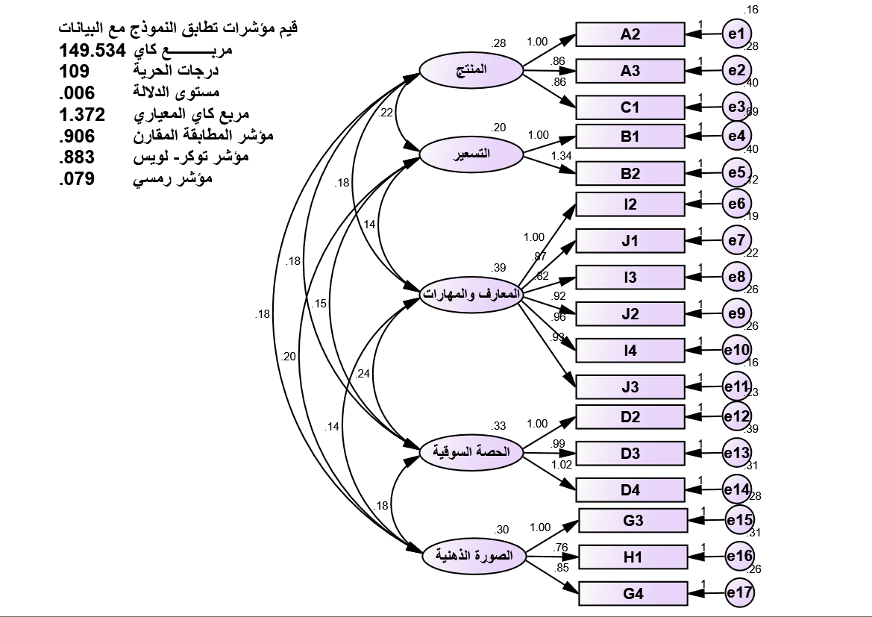

**المصدر: إعداد الباحث من بيانات الدراسة الميدانية (2022م)**

|  |  |  |  |  |  |  |  |
| --- | --- | --- | --- | --- | --- | --- | --- |
| **المؤشر** | **CMIN** | **DF** | **CMIN/DF** | **CFI** | **GFI** | **RMSEA** | **PClose** |
| **النسبة** | **149.534** | **0.109** | **1.372** | **.906** | **.783** | **.079** | **.079** |
| **التفسير** | **مقبولة** | **مقبولة** | **مقبولة** | **مقبولة** | **مقبولة** | **مقبولة** | **مقبولة** |

**الجدول(4) مؤشرات جودة المطابقة لجميع متغيرات الدراسة**

**المصدر: إعداد الباحث من بيانات الدراسة الميدانية (2022م)**

**الاعتمادية وصلاحية متغيرات الدراسة:** يعتبر ألفا كرونباخ من 0.50 فما فوق مقبولة. جدول (5) يوضح نتائج اختبار الفا كرونباخ بعد إجراء التحليل العاملي الاستكشافي واختبار المتوسطات والانحرافات المعيارية لمتغيرات الدراسة.

**جدول (5) يبين الاعتمادية والمتوسطات والانحرافات المعيارية لكل متغيرات الدراسة**

|  |  |  |  |  |
| --- | --- | --- | --- | --- |
| المتغيرات | نوع المتغير | الاعتمادية | المتوسطات | الانحراف المعياري |
| المنتج | **المستقل** | **.714** | **4.5000** | **.57408** |
| التسعير | **.688** | **4.1000** | **.74105** |
| الحصة السوقية | **التابع** | **.769** | **4.2722** | **.66805** |
| الصورة الذهنية | **.702** | **4.4056** | **.57274** |
| المعارف والمهارات | **الوسيط** | **.906** | **4.3611** | **.60457** |

**المصدر: إعداد الباحث من بيانات الدراسة الميدانية (2022م)**

يتضح من نتائج الجدول أعلاه أن اختبار الاعتمادية كان مرتفعاً والوسط الحسابي لجميع المتغيرات أكبر من الوسط الفرضي 3 مما يدل على قوة وتجانس العبارات. أما الانحراف المعياري فنجد كل المتغيرات كانت مرتفعة مما يدل على وجود تجانس بين إجابات المبحوثين.

**تحليل الارتباط (Person Correlation):**تم استخدام تحليل الارتباط بين متغيرات الدراسة بهدف التعرف على العلاقة الارتباطية بين المتغيرات المستقلة والمتغير التابعوالوسيط، فكلما كانت درجة الارتباط قريبة من الواحد الصحيح فإن ذلك يعني أن الارتباط قوياً بين المتغيرين وكلما قلت درجة الارتباط عن الواحد الصحيح كلما ضعفت العلاقة بين المتغيرين وقد تكون العلاقة طردية أو عكسية ، وبشكل عام تعتبر العلاقة ضعيفة إذا كانت قيمة معامل الارتباط اقل من (0.30) ويمكن اعتبارها متوسطة اذا تراوحت قيمة معامل الارتباط بين (0.30 – 0.70 ) أما اذا كانت قيمة الارتباط أكثر من (0.70) تعتبر العلاقة قوية بين المتغيرين. أوضح اختبار تحليل الارتباط بين متغيرات الدراسة من خلال الجدول (7) أدناه أن جميع الارتباطات ضعيفة بين متغيرات الدراسة.

**الجدول (6) يوضح تحليل الارتباط بين متغيرات الدراسة**

|  |  |  |  |
| --- | --- | --- | --- |
| **العـــــــــــــــــــــــــــــــــــــــــــــــــــــــبارات** | | | **Estimate** |
| **المعارف والمهارات** | **<-->** | **الحصة السوقية** | **.212** |
| **المعارف والمهارات** | **<-->** | **الصورة الذهنية** | **.115** |
| **المعارف والمهارات** | **<-->** | **المنتج** | **.163** |
| **الحصة السوقية** | **<-->** | **الصورة الذهنية** | **.160** |
| **الحصة السوقية** | **<-->** | **المنتج** | **.162** |
| **الحصة السوقية** | **<-->** | **التسعير** | **.184** |
| **الصورة الذهنية** | **<-->** | **المنتج** | **.142** |
| **الصورة الذهنية** | **<-->** | **التسعير** | **.212** |
| **المنتج** | **<-->** | **التسعير** | **.222** |
| **المعارف والمهارات** | **<-->** | **التسعير** | **.157** |

**المصدر: إعداد الباحث من بيانات الدراسة الميدانية (2022م)**

**شكل(3) يوضح تحليل الارتباط بين متغيرات الدراسة**

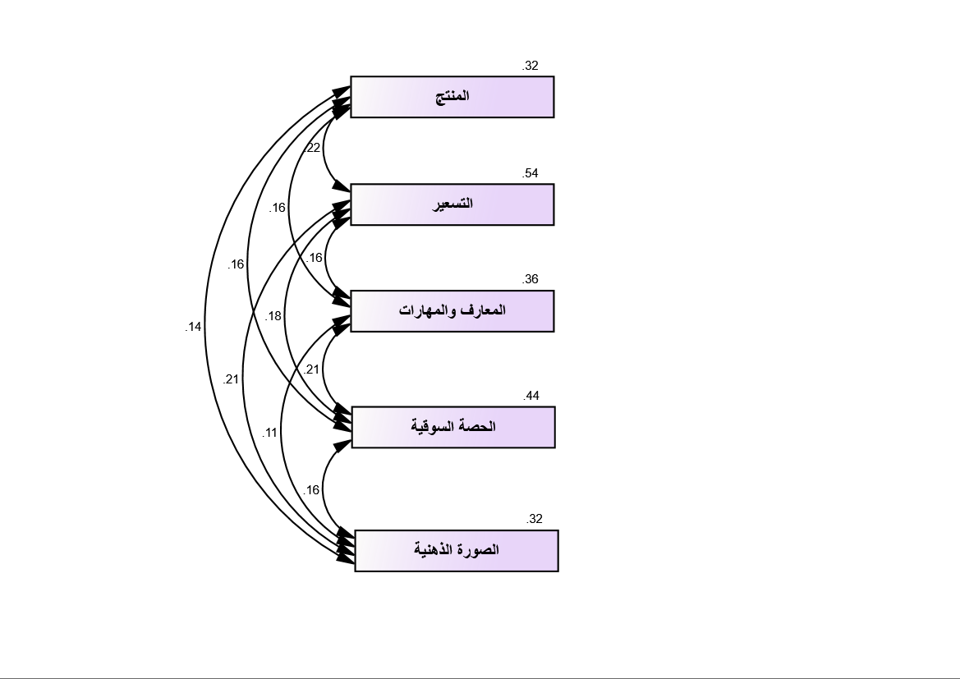

**المصدر: إعداد الباحث من بيانات الدراسة الميدانية (2022م)**

**نموذج الدراسة المعدل:**

بعد إجراء التحليل العاملي الاستكشافي والتوكيدي لمتغيرات الدراسة يتم الاعتماد على النتائج التي يفسر عنها التحليل، حيث أوضحت النتائج أن المتغير المستقل إستراتيجيات التسويق يتكون من محور المنتج، التسعير للشركة، أما المتغير التابع الميزة التنافسية يتكون من محور الحصة السوقية، الصورة الذهنية، أما المتغير الوسيط التسويق الإبتكاري يتكون من محور المعارف، المهارات كما هو موضح بالشكل (4) الذي يوضح نموذج الدراسة المعدل.

**الشكل رقم (4) يوضح نموذج الدراسة المعدل**

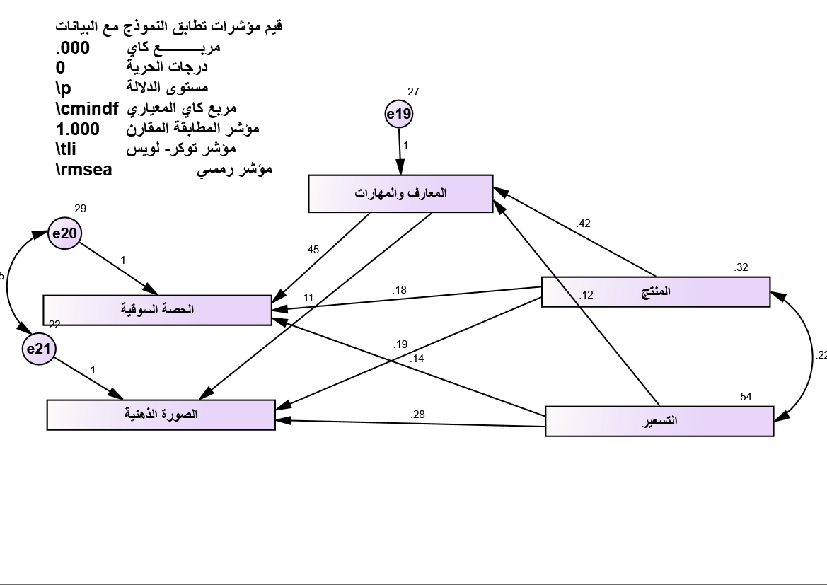

**المصدر: إعداد الباحث من بيانات الدراسة الميدانية (2022م)**

**الجدول(7) يوضح مؤشرات جودة المطابقة لنموذج الدراسة المعدل**

|  |  |  |  |  |  |  |  |
| --- | --- | --- | --- | --- | --- | --- | --- |
| **المؤشر** | **CMIN** | **DF** | **CMIN/DF** | **CFI** | **GFI** | **RMSEA** | **PClose** |
| **النسبة** | **0.000** | **0** | **0.000** | **1.000** | **1.000** | **.021** | **0.04** |
| **التفسير** | **مقبولة** | **مقبولة** | **مقبولة** | **مقبولة** | **مقبولة** | **مقبولة** | **مقبولة** |

**المصدر: إعداد الباحث من بيانات الدراسة الميدانية (2022م)**

**إختبار الفرضيات**

لاختبار فروض الدراسة لقد تم استخدام اختبار تحليل المسار عنطريق برنامج (AMOS 25) analysis of moment structure والذي يهدف إلى معرفة العلاقة بين إستراتيجيات التسويق والميزة التنافسية كما في الشكل (5). تم الاعتماد على معامل (Estimate) لمعرفة التغير المتوقع في المتغير التابع بسبب التغير الحاصل في وحدة واحدة من المتغير المستقل ، كما تم الاعتماد علي قيمة (R) للتعرف على قدرة النموذج على تفسير العلاقة بين المتغيرات المستقلة والمتغيرات التابعة .وقد تم الاعتماد على مستوى الدلالة 0.05 للحكم على مدى معنوية التأثير، حيث تم مقارنة مستوى المعنوية المحتسب مع قيمة مستوى الدلالة المعتمد، وتعد التأثيرات ذات دلالة إحصائية إذا كانت قيمة مستوى الدلالة المحتسب أصغر من مستوى الدلالة المعتد (0.05) حيث يتم التعرف على المعنوية من خلال المسار الذي ينتقل من المتغير إلي أخر والجدول التالي يوضح قيم تحليل المسار بعد التأكد من جودة المطابقة .

**اختبار الفرضية الرئيسية الأولي: تنص على انه توجد علاقة بين استراتيجيات التسويق والميزة التنافسية. ويتضح ذلك من خلال الشكل (5) والجدول(8) أدناه.**

**الشكل (5) اختبار الفرضية الرئيسية الأولي:**

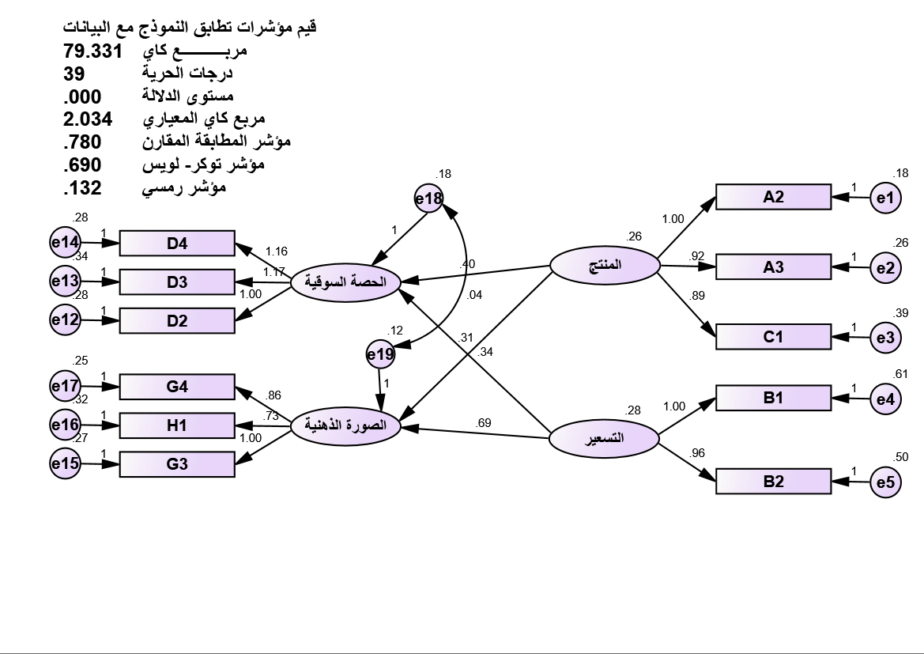

**المصدر: إعداد الباحث من بيانات الدراسة الميدانية (2022م)**

**الجدول (8) تحليل المسار من استراتيجيات التسويق الى الميزة التنافسية**

|  |  |  |  |  |  |  |  |  |  |  |
| --- | --- | --- | --- | --- | --- | --- | --- | --- | --- | --- |
| **الفروض** | | | | | | **Estimate** | | **S.E.** | **C.R.** | **P** |
| **الحصة السوقية** | | <-- | | **المنتج** | | | **.400** | **.180** | **2.216** | **.027** |
| **الصورة الذهنية** | | <-- | | **المنتج** | | | **.314** | **.177** | **1.777** | **.076** |
| **الحصة السوقية** | | <-- | | **التسعير** | | | **.339** | **.228** | **1.485** | **.138** |
| **الصورة الذهنية** | | <-- | | **التسعير** | | | **.686** | **.323** | **2.126** | **.034** |
| **المؤشر** | **CMIN** | | **DF** | | **CMIN/DF** | **CFI** | | **GFI** | **RMSEA** | **PClose** |
| **النسبة** | **79.331** | | **39** | | **2.034** | **.780** | | **.827** | **.132** | **0.04** |
| **التفسير** | **مقبولة** | | **مقبولة** | | **مقبولة** | **مقبولة** | | **مقبولة** | **مقبولة** | **مقبولة** |

**المصدر: إعداد الباحث من بيانات الدراسة الميدانية (2022م)**

يلاحظ من الجدول أعلاه أن المسار من المنتج إلى الحصة السوقية حيث بلغت (.400) وهي دالة أحصائيا عند مستوي دلالة (.027)، وأن المسار من المنتج إلى الصورة الذهنية حيث بلغت (.314) وهي غير دالة أحصائيا عند مستوي دلالة (.076)، والمسار من التسعير إلى الحصة السوقية حيث بلغت (.339) وهي غير دالة أحصائيا عند مستوي دلالة (.138)، وأن المسار من التسعير إلى الصورة الذهنية حيث بلغت (.686) وهي دالة أحصائيا عند مستوي دلالة (.034)، ومما يشير إلى أنه توجد علاقة جزئي بين استراتيجيات التسويق والميزة التنافسية.

**اختبار الفرضية الرئيسية الثانية: تنص على انه توجد علاقة بين استراتيجيات التسويق والتسويق الابتكاري. يتضح ذلك من خلال الشكل (6) والجدول(9) أدناه.**

**الشكل (6) اختبار الفرضية الرئيسية الثانية:**

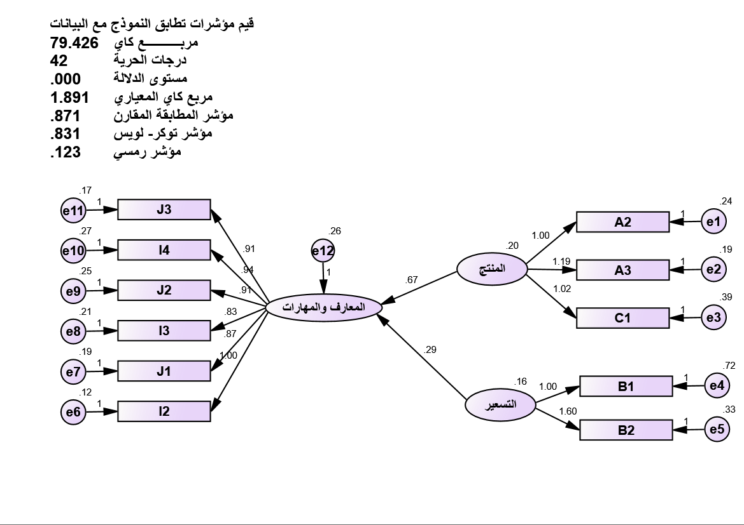

**المصدر: إعداد الباحث من بيانات الدراسة الميدانية (2022م)**

**الجدول (9) تحليل المسار من استراتيجيات التسويق والتسويق الابتكاري.**

|  |  |  |  |  |  |  |  |  |  |
| --- | --- | --- | --- | --- | --- | --- | --- | --- | --- |
| **الفروض** | | | | | | **Estimate** | **S.E.** | **C.R.** | **P** |
| **المعارف والمهارات** | | <-- | | **المنتج** | | **.671** | **.227** | **2.952** | **.003** |
| **المعارف والمهارات** | | <-- | | **التسعير** | | **.290** | **.265** | **1.094** | **.274** |
| **المؤشر** | **CMIN** | | **DF** | | **CMIN/DF** | **CFI** | **GFI** | **RMSEA** | **PClose** |
| **النسبة** | **79.426** | | **42** | | **1.891** | **.871** | **.840** | **.123** | **0.005** |
| **التفسير** | **مقبولة** | | **مقبولة** | | **مقبولة** | **مقبولة** | **مقبولة** | **مقبولة** | **مقبولة** |

**المصدر: إعداد الباحث من بيانات الدراسة الميدانية (2022م)**

يلاحظ من الجدول أعلاه أن المسار من المنتج إلى المعارف والمهارات حيث بلغت (.671) وهي دالة أحصائيا عند مستوي دلالة (.003)، وأن المسار من السعر إلى المعارف والمهارات حيث بلغت (.290) وهي غير دالة أحصائية عند مستوي دلالة (.274) ومما يشير إلى أنه توجد علاقة جزئي استراتيجيات التسويق والتسويق الابتكاري.

**اختبار الفرضية الرئيسية الثالثة: تنص على انه توجد علاقة بين التسويق الابتكاري والميزة التنافسية. يتضح ذلك من خلال الشكل (7) والجدول(10) أدناه.**

**الشكل (7) اختبار الفرضية الرئيسية الثالثة:**

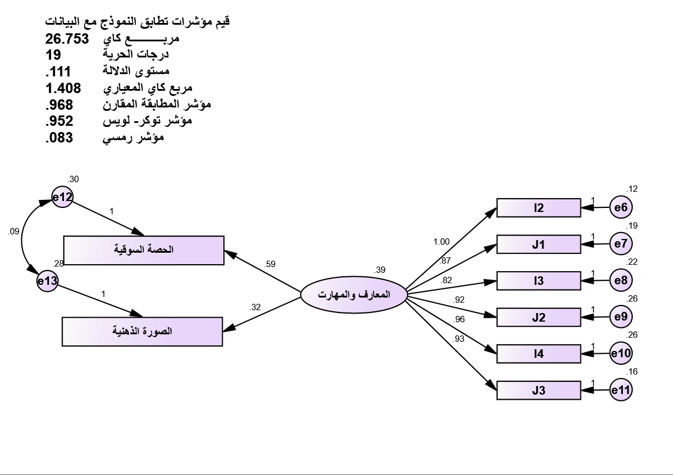

**المصدر: إعداد الباحث من بيانات الدراسة الميدانية (2022م)**

**الجدول (10) تحليل المسار من التسويق الابتكاري الى الميزة التنافسية**

|  |  |  |  |  |  |  |  |  |  |
| --- | --- | --- | --- | --- | --- | --- | --- | --- | --- |
| الفروض | | | | | | Estimate | S.E. | C.R. | P |
| الحصة السوقية | | **<--** | | **المعارف والمهارات** | | **.594** | **.129** | **4.606** | **\*\*\*** |
| الصورة الذهنية | | **<--** | | **المعارف والمهارات** | | **.324** | **.119** | **2.730** | **.006** |
| المؤشر | **CMIN** | | **DF** | | **CMIN/DF** | **CFI** | **GFI** | **RMSEA** | **PClose** |
| النسبة | **26.753** | | **19** | | **1.408** | **.968** | **.908** | **.083** | **.223** |
| التفسير | **مقبولة** | | **مقبولة** | | **مقبولة** | **مقبولة** | **مقبولة** | **مقبولة** | **مقبولة** |

**المصدر: إعداد الباحث من بيانات الدراسة الميدانية (2022م)**

يلاحظ من الجدول أعلاه أن المسار من المعارف والمهارات إلى الحصة السوقية حيث بلغت (.594) وهي دالة أحصائيا عند مستوي دلالة (.000)، وأن المسار من المعارف والمهارات إلى الحصة السوقية حيث بلغت (.324) وهي دالة أحصائيا عند مستوي دلالة (.006)، ومما يشير إلى أنه توجد علاقة بين التسويق الابتكاريوالميزة التنافسية.

**اختبار الفرضية الرئيسة الرابعة: تنص على أن التسويق الابتكاري يتوسط العلاقة بين استراتيجيات التسويق والميزة التنافسية:** تم استخدام تحليل المسار (Path analysis)حيث يتم في البداية التحقق من بعض الشروط لاختبار الدور الوسيط والتي تتمثل في الخطوات التالية (1) وجود إثر معنوي ذو دلالة أحصائيا للمتغير المستقل على المتغير التابع (2) وجود إثر معنوي ذو دلالة أحصائيا للمتغير المستقل على المتغير الوسيط (3) وجود إثر معنوي ذو دلالة أحصائيا للمتغير المستقل والمتغير الوسط على المتغير التابع. من الجدول أدناه يتضح أن التسويقالإبتكاري يتوسط العلاقة بين إستراتيجيات التسويقوالميزة التنافسية عند مستوي معنوية (0.05).

**الشكل (8) اختبار الفرضية الرئيسية الرابعة:**



**المصدر: إعداد الباحث من بيانات الدراسة الميدانية (2022م)**

**الجدول (11) اختبار المتغير الوسيط**

|  |  |  |  |  |
| --- | --- | --- | --- | --- |
| المتغيرات | العلاقات المباشرة | | العلاقات غير المباشرة | النتيجة |
| المنتج --> المعارف والمهارات--> الحصة السوقية | **.003** | **\*\*\*** | **.372** | **توسط جزئي** |
| المنتج --> المعارف والمهارات--> الصورة الذهنية | **.172** | **.350** | **.209** | **لا يوجد توسط** |
| التسعير --> المعارف والمهارات--> الحصة السوقية | **.233** | **\*\*\*** | **.128** | **توسط جزئي** |
| التسعير --> المعارف والمهارات--> الصورة الذهنية | **.004** | **.350** | **.026** | **توسط جزئي** |

**المصدر: إعداد الباحث من بيانات الدراسة الميدانية (2022م)**

**الخاتمة**

**النتائج والتوصيات**

**أولا: النتائج**

على ضوء تبويب وتحليل البيانات المتعلقة بإجابات المبحوثين وبعد الإنتهاء منها يمكن تلخيص أهم النتائج التي توصلت إليها الدراسة وهي على النحو التالي:-

1. توجد علاقة ذات دلالة إحصائية إيجابية بين إستراتيجيات التسويق والميزة التنافسية.
2. تقوم الشركة بتقديم منتجات جديدة مختلفة عن المنتجات التي تسوقها.
3. توجد علاقة ذات دلالة إحصائية إيجابية بين استراتيجيات التسويق والتسويق الابتكاري.
4. تعمل الشركة باستراتيجية التسعير النفسي للتحكم في العملاء من منظور عاطفي.
5. توجد علاقة ذات دلالة إحصائية إيجابية بين التسويق الابتكاري والميزة التنافسية.
6. إقامة المعارض والندوات للتعريف بمنتجات الشركة يساعد في خلق صورة ذهنية إيجابية عن الشركة.
7. التسويق الابتكاري يتوسط العلاقة بين استراتيجيات التسويق والميزة التنافسية.
8. تلتزم الشركة بتزويد العملاء بمنتجان وخدمات تفوق توقعاتهم.

**ثانياً: التوصيات**

في ضوء نتائج الدراسة يوصي الباحثون بالاتي :-

1. أن تعمل الشركة على زيادة الإهتمام بالتسويق الإبتكاري من خلال إستخدام وسائل الإتصال التي تجنب بيئة الشركة المخاطر المحتملة الحدوث مستقبلاً بالإعتماد على الوسائل التكنولجية الحديثة والمتطورة.
2. العمل على تطوير كفاءة العاملين في الشركة باستمرار لزيادة الإنتاجية وتقديم منتجات جديدة عن المنتجات المألوفة وبأفضل الوسائل والطرق الحديثة.
3. الإهتمام بكل الزبائن مع التركيز على الزبائن الجُدد الذين لم ينالوا فرصة الإهتمام كالزبائن السابقين لتبقى الصورة الذهنية للشركة في أذهان عملائها لتزداد ثقةً وولاءً.
4. التوجه المستمر بتسعير منتجات الشركة بأفضل طرق التسعير للمحافظة على العملاء والتحكم فيهم عاطفياً.
5. من الواجب على الشركة أن تلتزم بالميزة التنافسية تجاه العملاء بصفة مستديمة حيث يُعتبر إستثماراً مستقبلياً مُفيداً للشركة.
6. ضرورة الإطلاع على تجارب الشركات العالمية الرائدة في مجال إقامة المعارض والندوات والتعرف على برامجها من أجل الإستفادة منها لتسويق منتجات الشركة.
7. يجب على الشركة أن تطور برامج وسياسات جديدة للتسويق الإبتكاري حتى تستطيع تحفيز أفرادها العاملون بها وتحقق الميزة التنافسية من خلال إستراتيجيات تسويقية متجددة.

**قائمة المراجع:**

**أولاً: الكتب**

1. أبو جمعة، نعيم حافظ، التسويق الإبتكاري، منشورات المنظمة العربية للتنمية الإدارية، القاهرة، مصر، 2003.
2. أمين، أبو علقة عصام الدين، التسويق (المفاهيم والإستراتيجيات: النظرية والتطبيق)، الجزء الأول، مؤسسة حورس الدولية، مصر، 2002.
3. رامز واثق شاكر، **التسويق الإستراتيجي**، الدوحة، ط1، 1997م.
4. رعد الصرن، **إستراتيجيات وسياسات التسويق**، سوريا، ط7، 2020م.
5. الصرن، رعد حسن، الإبتكار والإبداع: الأسس التكنولوجية وطرائق التطبيق الجزء الثاني، دار الرضا للنشر، سوريا، 2001.
6. مربعي، وهيبة، دور التسويق الإبتكاري في المحفظة على الميزة التنافسية، رسالة ماجستير في علوم التسيير، تخصص إقتصاد تطبيقي وإدارة المنظمات، جامعة الحاج لخضر-باتنة، كلية العلوم الإقتصادية والتجارية وعلوم التسيير، الجزائر، 2012.
7. النسور، اربعة سالم ، **أثر تبني أنماط المسؤولية الاجتماعية في تحقيق الميزة التنافسية،** رسالة ماجستير غير منشورة، جامعة الشرق الأوسط، عمان، الأردن،2015م.

**ثانياً: الرسائل العلمية**

1. جميلة عبدالله التوم الدالي، أثر الميزة التنافسية في تحقيق الفرص التسويقية بالتطبيق على مجموعة شركات معاوية البرير للصناعات الغذائية، جامعة شندي، رسالة دكتوراه، غير منشورة، 2019م.
2. خديجة جعفور، الابتكار التسويقي ودوره في تحسين الأداء التسويقي للمؤسسة الخدمية دراسة حالة فندق الألف بولاية ورقلة، جامعة قاصدي مرباح، ورقلة ، رسالة ماجستير، غير منشورة، 2016م.
3. دفع الله قسم الله عبدالكافي، دور الابتكار التسويقي في تعزيز الميزة التنافسية لشركات الاتصالات العاملة في السودان، جامعة النيلين، رسالة دكتوراه، غير منشورة ، 2018م.
4. صالح محمود علي، أثر الإستراتيجيات التسويقية على أداء منظمات الأعمال نظم المعلومات التسويقية متغير وسيط- دراسة حالة مجموعة جياد الصناعية، جامعة السودان للعلوم والتكنولوجيا، رسالة دكتوراه غير منشورة، 2016م.
5. عابد سمية، دور الإستراتيجية التسويقية في تطوير الخدمة البنكية، دراسة حالة البنك الوطني الجزائري، جامعة العربي بن مهيدي أم البواقي، رسالة ماجستير، غير منشورة، 2013م.
6. علي كزار مجذاب، التفكير الإستراتيجي وأثره على الميزة التنافسية في ظل التحديات البيئية في العراق ، دراسة على عينة من القادة الإستراتيجين في شركات قطاع النفط العراقي، جامعة السودان للعلوم والتكنولوجيا، رسالة دكتوراة، غير منشورة، 2018م.